Sayı: 63016135.601.02 Tarih:24.04.2025
Dönem: 01 Ocak 2023- 31 Aralık 2023
- GİRİŞ
2022 yılında kurulan Siverek Eğitim Gönüllüleri Derneği olarak, kurulduğumuz günden bu yana "eğitimde fırsat eşitliği" ilkesini merkeze alarak yürüttüğümüz tüm faaliyetleri şeffaflık, sürdürülebilirlik ve toplumsal sorumluluk anlayışıyla gerçekleştirdik. Bu faaliyet raporu; derneğimizin bir yıl boyunca gerçekleştirdiği çalışmaların, ulaşılan bireylerin, oluşturulan projelerin ve elde edilen kazanımların kapsamlı bir özetidir.
Amacımız, dezavantajlı bölgelerdeki çocukların ve gençlerin eğitim yolculuklarında yalnız olmadıklarını hissettirmek, onlara maddi ve manevi destek sunmak, bu doğrultuda hayırsever bireyler ve kurumlarla güçlü bağlar kurarak kalıcı çözümler üretmektir. Eğitim materyali desteklerinden burs programlarına, kültürel ve sanatsal etkinliklerden farkındalık çalışmalarına kadar uzanan geniş bir yelpazede yürüttüğümüz faaliyetler, gönüllülük ruhunun en güzel örneklerini barındırmaktadır.
Bu rapor, yalnızca bir yıllık emeğin belgesi olmanın ötesinde; umutların, gayretlerin ve dayanışmanın yazıya dökülmüş hâlidir. Katkı sunan tüm bağışçılarımıza, gönüllülerimize ve destekçilerimize en içten teşekkürlerimizi sunar; hep birlikte daha aydınlık bir gelecek inşa edeceğimize olan inancımızı bir kez daha vurgularız.
- YÖNETİM KURULU VE ORGANLARI
Yönetim Kurulu Üyeleri
Sıra | Dernekteki Görevi | Adı Soyadı | Mesleği
1 | Yönetim Kurulu Başkanı | Serhat SÜVEYDA | Beden işçisi
2 | Yönetim Kurulu Başkan Yardımcısı | Mahmut ÇALI | Oto Galeri İşletmecisi
3 | Sayman | Abdürrahim PEKŞAHİN | Esnaf
4 | Sekreter | Yasin BİLGİN | Bim Mağaza Müdürü
5 | Yönetim Kurulu Üyesi | Yasemin DEVEBAKAN | Ev Hanımı
6 | Yönetim Kurulu Üyesi | Emine SÜVEYDA | Memur
7 | Yönetim Kurulu Üyesi | Çimen BİLGİN | Ev Hanımı
Denetim Kurulu Üyeleri
1 | Denetim Kurulu Başkanı | Şehmus DEVEBAKAN | Esnaf
2 | Denetim Kurulu Üyesi | Halit ATASOY | Çiftçi
3 | Denetim Kurulu Üyesi | Dilan SÜVEYDA | İSG Uzmanı
- FAALİYETLER
- Eğitim Desteği Burslar
• Dönem içinde toplam on beş öğrenciye burs desteği verilmiştir
• Toplam burs miktarı 67.500 TL’dir
• Burs verilen öğrencilerin seviyesi on dört öğrenci üniversite, bir öğrenci lise öğrencisi
• Burs seçim kriterleri: Maddi durumu yetersiz olmak, Devlet üniversitesinde örgün eğitim görmek, Akademik başarı, Kız öğrencilere öncelik ve başvuru formu ve belgelerin eksiksiz teslim edilmesi.
• Burs desteği, birçok öğrencimizin üniversite eğitimine devam etmesinde belirleyici rol oynamıştır. Barınma, ulaşım ve temel ihtiyaçlarını karşılayabilen öğrenciler derslerine daha çok odaklanmakta, başarıları artmaktadır. Birçok bursiyerimiz ilk defa şehir dışına çıkma, kültürel etkinliklere katılma ve özgüven kazanma fırsatı bulmuştur.

- Kırtasiye Desteği
- Kırtasiye yardımı yapılan öğrenci sayısı:150 öğrenci
- Dağıtılan kırtasiye malzemesi içeriği. Çanta, defter, kalem, silgi vb.
- Kırtasiye desteği sağlanan bölgeler. 2023-2024 eğitim öğretim yılı başında, ihtiyaç sahibi öğrencilere destek olmak amacıyla kırtasiye malzemesi dağıtımı gerçekleştirilmiştir. Yardımlar, özellikle dezavantajlı mahalle ve köy okullarına öncelik verilerek yapılmıştır.
- Dağıtılan kırtasiye malzemeleri, özellikle kırsaldaki öğrenciler için hem maddi hem de manevi bir destek olmuştur. Yeni defter, kalem ve çantalara kavuşan öğrencilerde gözle görülür bir motivasyon artışı yaşanmış, derslere katılım ve okul aidiyet duygusu güçlenmiştir. Öğretmenler, öğrencilerin derse hazırlıklı gelmelerinin başarıya olumlu yansıdığını belirtmiştir.
- Etkinlik Sponsorluğu
- Mangala Turnuvası Derneğimiz, geleneksel zekâ oyunlarından biri olan mangala turnuvasına malzeme desteği ve organizasyon katkısı sağlamıştır. Turnuvanın amacı, öğrenciler arasında stratejik düşünme, dikkat ve sabır gibi becerileri geliştirmekti.
- Mangala turnuvası Nisan 2023 tarihinde Dumlupınar Ortaokulunda düzenlemiştir.
- Turnuvaya Siverek ilçe merkez ortaokulları katılmıştır.
- Turnuvanın amacı, öğrenciler arasında stratejik düşünme, dikkat ve sabır gibi becerileri geliştirmekti.
- Turnuva sonunda dereceye giren öğrencilere başarılarının ödüllendirilmesi amacıyla hediye çekleri takdim edilmiştir:
- 1. olan öğrenciye 2000 TL’lik hediye çeki
- 2. olan öğrenciye 1500 TL’lik hediye çeki
- 3. olan öğrenciye 1000 TL’lik hediye çeki
Öğrencilerin ilgisi ve mutluluğu, bu tür etkinliklerin sosyal gelişimlerine katkısını bir kez daha ortaya koymuştur.
- Küçe’de Sanat Etkinliği
Derneğimiz, gençlerin sanatsal ve kültürel gelişimine katkı sunmak amacıyla düzenlenen resim sergisi ile yazarlarla imza günü ve söyleşi etkinliklerine aktif destek sağlamıştır.

Gönüllü ressam Sultan Bucak’ın eserlerinden oluşan sergi, sanatseverlerle buluşturulmuştur. Derneğimiz, sergi organizasyonu, tanıtım çalışmaları ve mekân temini gibi konularda süreci desteklemiştir. Etkinlikten elde edilen gelir, burs fonuna aktarılmıştır.
Öğrenciler, çeşitli yazarlarla gerçekleştirilen söyleşilerde hem kitaplarını imzalatma hem de edebi deneyimlerini paylaşma fırsatı bulmuştur. Katılım, ulaşım ve kitap desteği derneğimiz tarafından sağlanmıştır.
Bu etkinlikler, öğrencilerin sanata ve edebiyata olan ilgisini artırmış; sosyal ve kültürel gelişimlerine önemli katkı sunmuştur.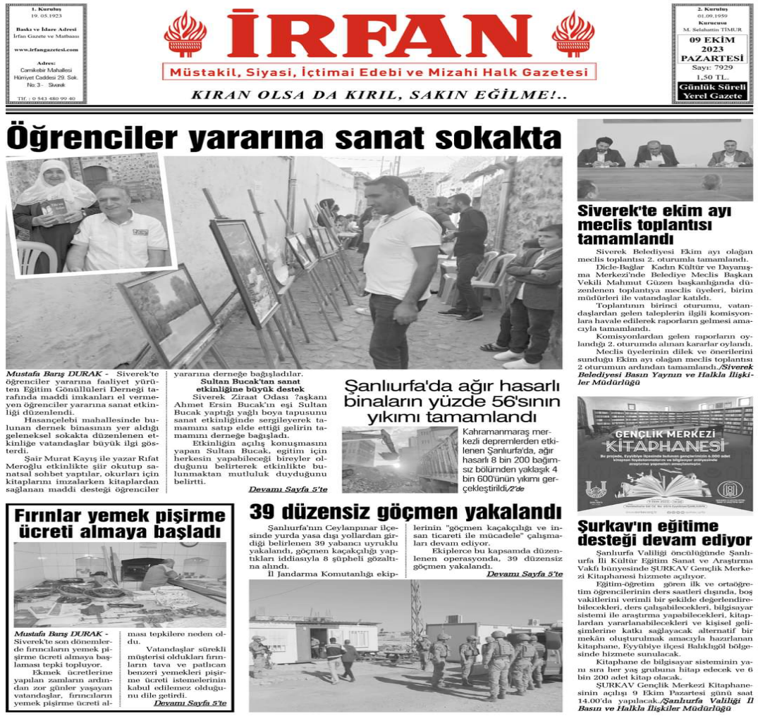
- ÜYE DURUMU
- Üye ve Gönüllü Sayımız
Derneğimiz, gönüllülük esasına dayalı güçlü bir topluluk yapısına sahiptir.2023 yılı itibarıyla: 24 Asil Üye, 1 Onursal Üye ve30 Aktif Gönüllü olmak üzere toplam 55 kişilik bir ekip ile çalışmalarımızı sürdürüyoruz.
Üyelerle İlgili Çalışmalar Derneğimizin sürdürülebilirliğini ve etkinliğini artırmak adına üyelerimizle düzenli iletişim ve dayanışma içinde çalışmalar yürütülmektedir. Bu kapsamda: Üyeler arası aylık değerlendirme toplantıları yapılmış, faaliyetler planlanmıştır. Gönüllü eğitimleri düzenlenerek yeni katılan üyelerin dernek vizyonuna uyumu sağlanmıştır. Etkinliklerde görev alan gönüllülere teşekkür belgeleri verilmiş, motivasyonları artırılmıştır. Dernek içi dayanışmayı güçlendirmek amacıyla sosyal buluşmalar ve fikir alışverişi oturumları gerçekleştirilmiştir. Bu çalışmalar sayesinde derneğimizin gönüllü tabanı daha da güçlenmiş, faaliyetlerde etkin rol alan birey sayısı artmıştır.

- MALİ DURUM
GELİR KALEMİ | TUTAR
Üye Aidatları | 6.250.00 TL
Bağış Gelirleri | 30.000.00 TL
Sponsorluk Gelirleri | 20.000.00 TL
Etkinlik Gelirleri | 65.000.00 TL
Diğer Gelir | 75.000.00 TL
Toplam Gelir | 196.250.00 TL
GİDER KALEMİ | TUTAR
Burs Giderleri | 67.500.00 TL
Kırtasiye Yardımı Giderleri | 75.000.00 TL
Etkinlik Giderleri | 10.000.00 TL
Dernek Giderleri | 12.000.00 TL
Diğer Giderler | 11.750.00 TL
Toplam Gider | 176.250.00 TL
Dönem sonu mali durum kasada kalan para | 20.000.00 TL
- TANITIM VE İLETİŞİM FAALİYETLERİ
Derneğimiz, yürüttüğü projeleri ve sosyal sorumluluk çalışmalarını daha geniş kitlelere ulaştırmak ve bağışçı-gönüllü ilişkilerini güçlendirmek amacıyla çeşitli tanıtım ve iletişim faaliyetleri gerçekleştirmiştir.
Sosyal Medya Yönetimi:
Instagram ve X (Twitter) gibi platformlar aktif şekilde kullanılarak faaliyetler duyurulmuş, görsel içeriklerle etkileşim artırılmıştır.
Basın ve Yerel Medya İşbirlikleri:
Etkinliklerimiz, yerel basında ve internet haber sitelerinde yer bulmuş; kamuoyunun bilgilendirilmesi sağlanmıştır.
Afiş ve Broşür Çalışmaları:
Sergi, konser, söyleşi gibi etkinlikler öncesinde profesyonel afiş ve bilgilendirici broşürler hazırlanarak halkın katılımı teşvik edilmiştir.
Bursiyer ve Üyelerle WhatsApp İletişimi: Düzenli bilgilendirmeler yapılarak süreçler hakkında şeffaflık sağlanmıştır.
Tanıtım Toplantıları: Burs bağışçıları, gönüllüler ve eğitim destekçileriyle bir araya gelinen tanıtım toplantıları düzenlenmiştir.
Bu faaliyetler sayesinde hem dernek bilinirliği artmış hem de toplumsal destek tabanı genişlemiştir.

- GELECEK YIL HEDEFLERİ
Siverek Eğitim Gönüllüleri Derneği olarak, eğitimde fırsat eşitliğini artırma vizyonumuzla 2024 yılı için belirlediğimiz temel hedefler şunlardır:
Burs Hedefleri
2023 yılında burs verdiğimiz 15 öğrenci sayısını yükselterek
2024 yılında 50 veya 65 öğrenciye burs desteği sağlamak
Kız öğrenciler ve kırsal bölgelerde yaşayan gençlere öncelik tanımak
Yeni bursiyerler için oryantasyon ve rehberlik desteği sunmak

Eğitim Malzemesi Desteği
En az 10 kırsal okula kırtasiye ve kaynak kitap yardımı ulaştırmak
Sınavlara hazırlanan öğrencilere yönelik eğitim araçları sağlamak

Sanat, Kültür ve Spor Etkinlikleri
2 resim sergisi, 1 edebiyat günü, 1 öğrenci konseri düzenlemek
Mangala ve satranç turnuvaları ile öğrenci katılımını artırmak
Yazar buluşmaları, şiir dinletileri gibi kültürel etkinlikleri sürdürmek
Ailelere yönelik bilgilendirme toplantılarıyla öğrenciye destek sürecini güçlendirmek

Kurumsallaşma ve İletişim
Dernek web sitesini yayına alarak faaliyetleri dijital platformlara taşımak
Etkinlik takibini ve duyurularını sağlayacak dijital bülten sistemine geçmek
Sosyal medya etkileşimlerini artırmak

Kaynak Geliştirme
En az 5 yeni bağışçı ve kurumla protokol yapmak
Düzenli bağış sistemi kurarak burs fonunu sürdürülebilir hale getirmek
Bu hedeflerle 2024 yılında daha çok çocuğun hayatına dokunmayı ve eğitime katkıyı büyütmeyi amaçlıyoruz.
- SONUÇ
Siverek Eğitim Gönüllüleri Derneği olarak 2023 yılında, küçük adımlarla başladığımız yolda büyük etkiler yarattığımıza inanıyoruz.
Gönüllülerimizin özverisi, hayırseverlerin desteği ve öğrencilerin kararlılığı sayesinde:
15 öğrencimize burs desteği sağladık,
Birçok kırsal bölgeye kırtasiye malzemesi ulaştırdık,
Sanat ve kültür etkinlikleriyle çocukların hayal dünyasını zenginleştirdik,
Spor turnuvaları, yazar buluşmaları ve sergilerle sosyal gelişimlerine katkıda bulunduk.
Her bir faaliyet, bir çocuğun yüzünde umut, bir gencin kalbinde cesaret oldu.

2024 yılına daha güçlü bir vizyonla giriyoruz. Bursiyer sayımızı 50'ye çıkarma, kültürel faaliyetleri yaygınlaştırma, dijitalleşme ve sürdürülebilir bağış sistemleriyle kurumsal yapımızı güçlendirme hedefindeyiz.
Bu yolda bize güvenen ve destek olan herkese yürekten teşekkür ederiz.
Bir çocuğun hayatına dokunmak, bir toplumun geleceğini değiştirmek demektir. Biz bu değişimin parçası olmaktan gurur duyuyoruz.
- TEŞEKKÜR
Teşekkür Mesajı
Siverek Eğitim Gönüllüleri Derneği olarak, 2023 yılında gerçekleştirdiğimiz tüm faaliyetlerde bizimle birlikte yürüyen, bize güvenen ve bu yolculuğa yürekten destek veren herkese en içten teşekkürlerimizi sunarız.
Başta kıymetli bağışçılarımız olmak üzere;
Gönüllü emek veren üyelerimize,
Destek olan kurum ve kuruluşlara,
Katılım gösteren öğrencilerimize ve ailelerine,
Kalplerini ve zamanlarını bizimle paylaşan herkese müteşekkiriz.
Bir çocuğun eğitim yolculuğuna eşlik etmek, geleceğe atılan en büyük adımdır.
Bu adımları birlikte attık, birlikte güçlendik, birlikte umut olduk.
İyi ki varsınız.
Bu süreçte derneğimize büyük katkı sunan değerli hayırseverimiz
Sultan BUCAK’a özel olarak teşekkür ederiz.

Serhat SÜVEYDA
Siverek Eğitim Gönüllüleri Derneği
Yönetim Kurulu Başkanı

